Zajęcia Rozwijające Kreatywność Muzyczne
Klasa II-IIIA
15,17.06.2020r.
Temat: Nauka piosenki ,,Zamawiam słońce, Wakacje, lato”

Witam serdecznie na zajęciach, na których nauczymy się piosenek o wakacjach.

Zapraszam Bracia Bim Bam Bom w piosence ,,Zamawiam Słońce Wakacje Lato”
https://www.youtube.com/watch?v=vYSQQ1hvnnQ
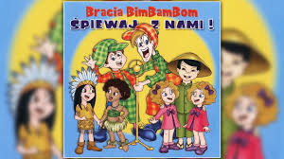

Na piosenkę ,,Przyszło lato” - Piotr Fronczewski, Joanna Trzepiecińska
https://www.youtube.com/watch?v=Ls4y1_s5czI
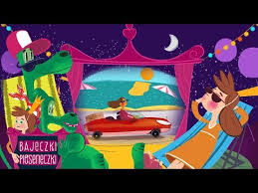

Na koniec zajęć piosenka, która zapewne znacie i lubicie ,,Nie bój się chcieć” z filmu ,,Zwierzogród”
https://www.youtube.com/watch?v=QOSoCmcR0Ms
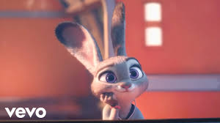

Pozdrawiam i życzę miłej zabawy przy piosenkach o lecie
Anna Goleń

